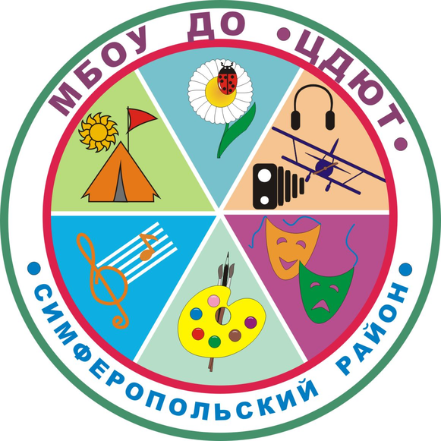
02.10
МУНИЦИПАЛЬНОЕ БЮДЖЕТНОЕ ОБРАЗОВАТЕЛЬНОЕ УЧРЕЖДЕНИЕ
ДОПОЛНИТЕЛЬНОГО ОБРАЗОВАНИЯ
«ЦЕНТР ДЕТСКОГО И ЮНОШЕСКОГО ТВОРЧЕСТВА»
План работы на сентябрь 2022

№ п/п | Дата | Мероприятия | Место проведения
 | 02.09.2022 | Заседание ТПМПК | МБОУ ДО «ЦДЮТ» 6 кабинет  (по предварительной записи)
 | 03.09.2022 | Международная акция «Диктант Победы» | Региональные площадки на базе ЦДЮТ
 | 05.09.2022 | Крайний срок подать заявки и работы на конкурс #ВместеЯрче | МБОУ ДО «ЦДЮТ», 7 каб (Ярошинская Е.А.)
 | 05.09.2022-09.09.2022 | Заочный этап конкурса «Педагогический дебют» | МБОУ ДО «ЦДЮТ»
 | 06.09.2022 | Заседание творческой группы педагогов-психологов | МБОУ «Кубанская школа им. С.П. Королёва»
 | 06.09.2022 | ТГ по технологии | МБОУ ДО «ЦДЮТ»
 | 07.09.2022 | Муниципальный этап Всероссийского конкурса «Био ТОП ПРОФИ» | МБОУ ДО «ЦДЮТ» (методист Смирнова Н.Л.)
 | 07.09.2022 | РМО учителей-дефектологов | МБОУ «Молодежненская школа №2»
 | 07.09.2022 | Инструктивно-методическое совещание ЗДУВР | МБОУ «Мирновская школа №2»
 | 08.09.2022 | РМО библиотекарей | МБОУ «Мирновская школа №2»
 | 09.09.2022 | Заседание ТПМПК | МБОУ ДО «ЦДЮТ» 6 кабинет  (по предварительной записи)
 | до 09.09.2022 | Направить скан-копию приказа «О назначении ответственного за предоставление информации по наполнению базы данных талантливых и одаренных детей» | На электронный адрес mancdut@gmail.com (Ярошинская Е.А.)
 | 09.09.2022 | РМО учителей-логопедов | МБДОУ «Детский сад «Орленок» с. Чистенькое
 | 12.09.2022 | Заседание ТГ - Подготовка олимпиадных заданий школьного этапа ВсОШ по иностранным языкам. | МБОУ ДО «ЦДЮТ»
 | 12.09.2022 | ШМУ учителей математики | МБОУ «Гвардейская школа №1»
 | 12.09.2022-  30.09.2022 | Сверка базы данных (согласно графику собеседования) | МБОУ ДО «ЦДЮТ» каб. № 5
 | 14.09.2022 | ТВ по физике и астрономии | МБОУ «Журавлевская школа»
 | 14.09.2022 | ТВ ВР | МБОУ «Мирновская школа №1»
 | 14.09.2022 | Муниципальный этап Республиканской природоохранной акции «К чистым источникам» | МБОУ ДО «ЦДЮТ» (методист Смирнова Н.Л.)
 | 15.09.2022 | Групповая консультация для педагогов-психологов, работающих 1-й год | МБОУ ДО «ЦДЮТ»
 | 15.09.2022 | ШМУ географии | МБОУ ДО «ЦДЮТ»
 | 15.09.2022 | ТВ (начальная школа) | МБОУ «Донская школа им. В.П. Давиденко»
 | 16.09.2022 | Заседание ТПМПК | МБОУ ДО «ЦДЮТ» 6 кабинет  (по предварительной записи)
 | 16.09.2022 | ТВ по физике и астрономии | МБОУ «Первомайская школа»
 | 19.09.2022 | ТВ по иностранному языку | МБОУ «Лицей»
 | 19.09.2022 | СП учителей математики | МБОУ «Винницкая школа»
 | до 20.09.2022 | Сдать заявки и исследовательские работы на МЭ республиканской конференции «Православие в Крыму» (на эл. адрес usniya22@mail.ru ) | МБОУ ДО «ЦДЮТ»
 | 20.09.2022 | ТВ по технологии | МБОУ «Широковская школа»
 | 20.09.2022 | ТВ по крымскотатарскому языку и литературе | МБОУ «Денисовская школа»
 | 21.09.2022 | Тематический выезд (психологическая служба) | МБОУ «Константиновская школа»
 | 21.09.2022 | ТВ «Воспитание патриотизма у учащихся на уроках социально-гуманитарного цикла» | МБОУ «Гвардейская школа-гимназия №2»
 | 21.09.2022 | Крайний срок подать заявки и работы на конкурс «МАН на карте Крыма» | МБОУ ДО «ЦДЮТ», эл. регистрация (ссылки в положении)
 | 21.09.2022 | Муниципальный этап Всероссийского конкурса юных исследователей окружающей среды «Открытия 2030» | МБОУ ДО «ЦДЮТ» (методист Смирнова Н.Л.)
 | 21.09.2022 | Инструктивно-методическое совещание педагогов-организаторов | МБОУ «Мирновская школа №2»
 | 22.09.2022 | ТВ по технологии | МБОУ «Чайкинская школа»
 | до  22.09.2022 | Сдача работ на муниципальный этап конкурса детских рисунков «Железная дорога – не место для игры» | МБОУ ДО «ЦДЮТ» (2 кабинет)
 | до 22.09.2022 | Сдача работ на муниципальный этап конкурса детских рисунков «Охрана труда глазами детей» | МБОУ ДО «ЦДЮТ» (2 кабинет)
 | 22.09.2022 | ТВ (начальная школа) | МБОУ «Залесская школа»
 | 23.09.2022 | Заседание ТПМПК | МБОУ ДО «ЦДЮТ» 6 кабинет  (по предварительной записи)
 | 23.09.2022 | ШМУ (история, обществознание) | МБОУ «Гвардейская школа №1»
 | 23.09.2022. | Муниципальный этап конкурса «Знай и люби свой край» (для допобразования) | МБОУ ДО «ЦДЮТ»
 | 24.09.2022 | Муниципальный этап соревнований по шашкам и шахматам | МБОУ «Мирновская школа №2»
 | 25.09.2022- 30.09.2022 | Прием документов для аттестующихся педагогов | МБОУ ДО «ЦДЮТ» каб. № 5
 | 26.09.2022 | ШМУ по иностранному языку | МБОУ «Тепловская школа»
 | 26.09.2022 | ТВ по математике | МБОУ «Перевальненская школа им.Федоренко Ф.И.»
 | 26.09.2022 | ТВ по информатике | МБОУ «Скворцовская школа»
 | 27.09.2022 | СП по предметам ХЭЦ | МБОУ «Винницкая школа»
 | 28.09.2022 | ТВ «Воспитание патриотизма у учащихся на уроках социально-гуманитарного цикла» | МБОУ «Мирновская школа №2»
 | 28.09.2022 | Установочное совещание лидеров ученического самоуправления | МБОУ «Мирновская школа №2»
 | 28.09.2022 | Мастер класс по иностранному языку | ГБОУ ДПО РК КРИППО
 | 28.09.2022 | ШМУ биологии | МБОУ ДО «ЦДЮТ» (методист Смирнова Н.Л.)
 | 28.09.2022 | ШМУ (начальная школа) | МБОУ «МБОУ «Партизанская школа им. А.П. Богданова» в 10.00.
 | 28.09.2022 | ШМУ для учителей-дефектологов | МБОУ «Широковская школа»
 | 29.09.2022 | Школа молодого педагога-психолога | МБОУ «Мазанская школа»
 | 30.09.2022 | Заседание ТПМПК | МБОУ ДО «ЦДЮТ» 6 кабинет  (по предварительной записи)
 | 30.09.2022 | Муниципальный этап республиканской конференции «Православие в Крыму» | МБОУ «Мирновская школа № 2»
 | 30.09.2022 | РМО учителей физики и астрономии | МБОУ «Чайкинская школа»
 | дополнительно | ТВ по химии | МБОУ «Маленская школа»

